**汉源县农机补贴专项清理工作简报**

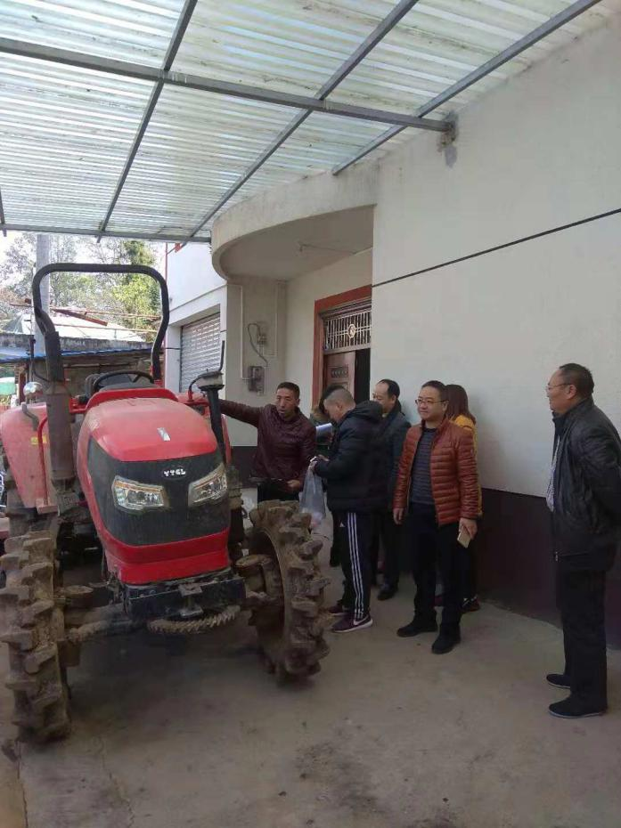根据省农业厅和市农业局的要求，为了进一步落实好农机购置补贴这项强农惠农政策，防止出现套取、骗取和倒卖等违法违纪行为，让农民真正得到实惠，汉源县农业、财政局以联合发文的形式下发乡镇要求全县各乡镇在11月6日至16日对2017年1月到2018年9月的农机补贴进行专项清理自查工作。2018年11月12日至13日，汉源县农机补贴专项清理领导小组分别到皇木镇、富庄镇、九襄镇、唐家镇、河西乡、富泉镇、富林镇核查单台机具补贴金额在2000元以上的农机具。

此次清理工作中县购补领导小组对单台享受补贴在2000元以上的机具都是进行逐台现场检查，对机具的编号、铭牌信息等进行严格的核查，要求铭牌等信息悬挂在明显位置并让购机者进行现场签字确认。

在此次的专项清理核查工作中，没有发现任何违规现象。在核查过程中，核查组人员以严肃认真负责的工作态度，走村窜户，逐台核实。

汉源县农业局

2018年11月20日